PLANEJAMENTO DE ATIVIDADE DIDÁTICA FUNDAMENTADA NA NEUROCIÊNCIA EDUCATIVA PARA O ENSINO DE MODELOS ATÔMICOS

Autor¹: Jáderson de Paula Carvalho - Graduado em Gestão da Produção Industrial
Autor²: Rafael Lemos Diniz – Graduando em Física
Professor orientador: Ma. Fernanda Fonseca
e-mail¹: jaderson_32@hotmail.com
e-mail²: catedral_rafa20@hotmail.com

Resumo
Esse trabalho visa o desenvolvimento de uma proposta baseada na Neurociência para a aprendizagem de modelos atômicos. A Neurociência Educativa possibilita criar metodologias para estimular a aprendizagem dos alunos em aspectos como emoção através de fatos que desperte e proporcione estímulos emocionais, memória através de repetições, composição de músicas, paródias e vídeos. Essa abordagem visa à motivação, buscando despertar interesses intrínsecos no aluno, como a atenção através da leitura de artigos e recompensa através de gamificação. Mas, como desenvolver uma atividade didática fundamentada na Neurociência que promova a aprendizagem do Atomismo? Esse trabalho caracteriza uma Pesquisa Bibliográfica para o desenvolvimento de uma proposta didática alicerçada nas teorias neurocientíficas voltadas para o público adulto para ensino de modelos atômicos. A pesquisa foi realizada com base em artigos científicos de publicações em revistas e livros relacionados à neurociência e educação. A seleção foi realizada priorizando artigos relacionados à aprendizagem, e no processo de aprendizagem de adultos. Para posterior avaliação dos resultados obtidos através de questionários de avaliação e composição PADLET digital, sobre os modelos atômicos.

INTRODUÇÃO

Os Estudantes adultos chegam às universidades em busca de qualificação para obter melhores oportunidades no mercado de trabalho, promoções e melhores salários. Nesse estágio da vida humana, o cérebro é flexível, o que permite o crescimento de células novas e o aparecimento de novas conexões. Ainda que a aquisição de novos conhecimentos seja menos eficiente à medida que a idade avança, não há limite de idade para aprendizagem humana (BLAKEMORE; FRITH, 2009). A compreensão do comportamento do cérebro humano e do uso de estratégias neurocientíficas auxilia os educadores a criar metodologias que possam estimular a aprendizagem dos alunos considerando as adaptações do sistema nervoso. A aprendizagem se dá através de modificações nas estruturas neurais resultantes de experiências (SANT’ANA, 2015). A aprendizagem acontece de acordo com a aquisição de novas informações e a ativação de memórias, ou seja, com um processo de aquisição de informação (GAZZANIGA, 2006). Promover uma aprendizagem significativa utilizando os recursos neurocientíficos para estimular a motivação, a atenção e a memória, uma vez que algumas estratégias pedagógicas nos possibilitam criar metodologias de ensino potencialmente mais eficazes. Apresentar o conhecimento num formato que o cérebro aprenda melhor mostra-se como uma necessidade da educação atual diante de uma geração com muito acesso à informação por meio das mídias, mas que nem sempre consegue trabalhar com todo esse conhecimento, além da preocupação de como avaliar todo o processo de ensino-aprendizagem. Promover uma aprendizagem significativa tem como substrato biológico a reorganização das conexões entre os neurônios, a neurogênese e a aplicação ampla do conceito de neuroplasticidade. Do ponto de vista da neurociência, uma aprendizagem somente ocorre porque o cérebro tem a plasticidade necessária para se modificar e se reorganizar frente aos estímulos, e se adaptar (OLIVEIRA, 2013, p.124).
A proposta didática proposta neste trabalho explora situações que promovam emoções no estudante de Química, visando estimular a memória relacionada às informações sobre os modelos atômicos estudadas na disciplina.

O DESENVOLVIMENTO DA SEQUÊNCIA DIDÁTICA

O planejamento da atividade didática foi realizado abordando os seguintes tópicos dentro do conteúdo de modelos atômicos:
- Conceituar o que é a mátria
- Evolução dos modelos atômicos
- Conceito de átomos segundo:
  - Dalton
  - Thompson
  - Bohr
  - Rutherford
  - Sommerfeld.
- A descoberta do elétron
- O átomo de Theodoro Ramos
A sequência didática foi organizada nas seguintes etapas:
- Será abordado o conceito de matéria e será utilizado um vídeo como microlearning para explicar o conceito.
- Apresentação do conceito de átomo, e do átomo de Dalton, e um experimento com o tubo de raios catódico, a partir do qual se concebe o conceito de elétron. Será também apresentado outro vídeo sobre a descoberta do elétron.
- Apresentação dos modelos de átomos criados por Thompson e por Rutherford, seguidos por mais um vídeo sobre a temática.
- Apresentação do modelo atômico de Bohr, que será seguido de outro vídeo sobre quantização e excitação de energia.
- Apresentação do modelo atômico de Theodoro Ramos.
- Apresentação de uma revisão sucinta sobre os conteúdos trabalhados seguida de um vídeo com um resumo das características dos modelos atômicos abordados nas aulas.
- Jogo interativo sobre conceitos de átomo e para se montar um átomo.
- Apresentação de paródias para facilitar a memorização.
- Texto complementar com o resumo dos conteúdos e links de vídeos.

Para o desenvolvimento da sequência de atividades, serão utilizados os recursos seguintes recursos: computador, celular ou tablet, acesso à internet.

Teoria Cognitiva de Aprendizagem por Multimídia

O uso das multimídias nessas se fundamentam na Teoria Cognitiva de Aprendizagem por Multimídia (TCAM) a qual, segundo Costa (2010), é uma apresentação formada por palavras e imagens com o propósito de promover a aprendizagem significativa. As palavras podem ser impressas ou faladas e as imagens podem ser estáticas, como ilustrações, fotos, gráficos; ou dinâmicos como vídeos e animações. A TCAM tem o propósito de descrever como as pessoas aprendem a partir de instruções em formato multimídia e é baseada em três suposições sobre a natureza da aprendizagem humana (COSTA, 2010, p. 21):
- Suposição de canal duplo: Os seres humanos possuem dois canais separados para processarem a informação, um para o visual e outro para o verbal;
- Suposição de capacidade limitada: Os seres humanos possuem capacidade limitada para processar uma quantidade de informações. A informação é processada separadamente em cada canal;
- Suposição de aprendizagem ativa: Os seres humanos através da aprendizagem ativa ficam atentos para as informações relevantes. Organizam e selecionam as informações de acordo com a coerência mental e em seguida, integram as informações nas representações mentais.
A Figura 1 mostra um esquema com os pressupostos de como a aprendizagem e a memorização a partir de uma apresentação multimídia ocorre sob a perspectiva da TCAM.
A primeira coluna representa a idéia de que os seres humanos têm sistemas de processamento de informação visual e verbal separados. Segundo Mayer (2003), como as palavras faladas incidem nos ouvidos, elas são mantidas como uma cópia sensorial auditiva na memória sensorial auditiva, e como as imagens e as palavras impressas incidem sobre os olhos, elas são mantidas como uma cópia sensorial visual na memória sensorial visual. Se o aprendiz prestar atenção, as cópias sensoriais são transferidas para a memória de trabalho, por meio do processo de seleção de palavras e imagens, para processamento adicional (MAYER, 2003).

FIGURA 1: Pressupostos da Teoria Cognitiva de Aprendizagem Multimídia
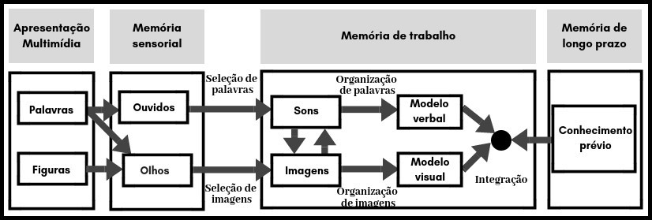
FONTE: MAYER, 2003.

A elaboração da proposta didática utilizou recursos multimídia como vídeos como estratégia de Microlearninge imagens para ensino do conteúdo de modelos atômicos na disciplina de Química geral. Para estimular o aprendizado através de estímulos visuais como estratégia pedagógica para desenvolver a atenção dos alunos. Como mostra a Figura 2, considerando que 90% das informações transmitidas ao cérebro são visuais, e as imagens são processadas 60 mil vezes mais rápidas no cérebro que os textos e 40% das pessoas respondem melhor à informação visual do que a um texto simples (THIEL, 2020).

FIGURA 2: Marketing Visual
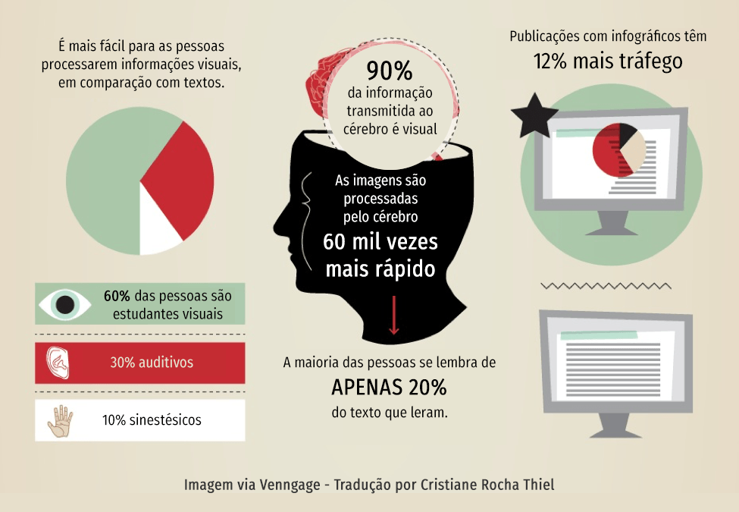
FONTE: THIEL, 2020.

Gamificação

Outro recurso utilizado no desenvolvimento das atividades foi a gamificação. É proposto aos alunos a construção de átomos, sobre os quais são realizadas uma série de perguntas através de jogos.
Segundo Fadel et al. (2014), gamificar é a utilizar mecânicas de jogos fora do contexto de um jogo. Já Kapp (2012) define gamificação como uso da mecânica, da estética e do pensamento dos jogos para atrair e motivar as pessoas e com isso promover a aprendizagem. Para Alves (2015), gamificar não é transformar qualquer atividade em um jogo, mas aprender a partir da dinâmica dos jogos, promovendo uma experiência mais divertida e atrativa e motivadora.
E é essa dinâmica dos jogos que constituem elementos que promovem uma experiência gamificada, conforme mostra o Quadro 1.

QUADRO 1: Dinâmicas de jogos
ELEMENTOS | DESCRIÇÃO
Constrições | Responsáveis por restringir o alcance do objetivo pelo caminho mais óbvio e, assim, incentivar o pensamento criativo e estratégico.
Emoções | Refere-se à emoção de alcançar um objetivo, ser motivado por feedback e recompensado pelo alcance de um resultado.
Narrativa | É a estrutura que une os elementos e faz com que haja um sentimento de coerência e de todo, podendo ser explícita (storytelling) ou não. Ou seja, não é necessário que haja uma história, desde que seja possível estabelecer uma correlação com o seu contexto.
Progressão | É a disponibilização de mecanismos que promovam o sentimento de progressão, evidenciando que vale a pena prosseguir.
Relacionamentos | São os elementos da dinâmica social, como pessoas interagindo, amigos, colegas de time e oponentes.
FONTE: VASCONCELLOS, 2019, p. 20.

A ação em um jogo segue algumas mecânicas, as quais possuem diversos elementos, como é mostrado no Quadro 2.

Quadro 2: Mecânicas de jogos
ELEMENTOS | DESCRIÇÃO
Desafios | São os objetivos propostos que devem ser alcançados durante o jogo, mobilizando os jogadores a buscar o estado de vitória.
Sorte | Elemento que promova a sensação de que há alguma aleatoriedade ou sorte envolvida.
Cooperação e competição | Apesar de opostas, ambas promovem no jogador o desejo de estar engajado com outras pessoas em uma mesma atividade, seja para que juntos construam algo ou para que um supere o outro em seus resultados.
Feedback | Faz com que o jogador perceba que o objetivo proposto é alcançável e consiga acompanhar o seu progresso.
Aquisição de Recursos | Refere-se a recursos que devem ser adquiridos ao longo do jogo para se conseguir algo maior.
Recompensas | São os benefícios que o jogador conquista e que podem ser representados por distintivos, vidas, direito a jogar novamente, entre outros.
Transações | As mais comuns são as de compra, venda e troca de recursos.
Turnos | É a existência de jogadas alternadas entre um jogador e outro.
Estados de Vitória | Pode ser representado de diversas formas como um time ou jogador vitorioso, quem conquista o território maior, quem elimina o maior número de invasores, entre outros.
FONTE: VASCONCELLOS, 2019, p. 21.

Podemos observar que o uso da gamificação permite a promoção de diversos fomentadores da aprendizagem seguindo a perspectiva da Neurociência Educativa, como promotores de emoção, relacionamento, progressão, entre outros, além de desafiar e recompensar o estudante em função de suas conquistas.
Segundo Vasconcellos (2019) existem características comuns em jogos, mas que não são definidoras – como a interatividade, o suporte gráfico, a narrativa, a recompensas, a competitividade, os ambientes virtuais e o conceito de vitória – que são bastante utilizadas também pela gamificação, mas que os diferem (Quadro 3).

QUADRO 3: Diferenças entre jogo e gamificação
JOGO | GAMIFICAÇÃO
Sistema fechado definido por regra se objetivos | Pode ser um sistema que apresente tarefas com as quais se coleciona pontos ou recompensas.
A recompensa pode ser exclusivamente intrínseca, o que significa dizer que o jogo acontece pelo jogo | A recompensa intrínseca pode ser uma opção, mas acontece com menos freqüência, especialmente na área da educação.
O custo do desenvolvimento, em geral, é alto e o desenvolvimento complexo | Em geral é mais simples e menos custoso para desenvolver do que um jogo.
Perder é uma possibilidade | Perder pode ou não ser possível dependendo do que se quer alcançar, uma vez que o propósito é motivar alguém para fazer algo específico.
O conteúdo é formatado para se moldar a uma história e cenas do jogo | Características e estética de jogos são adicionadas sem alterações sensíveis de conteúdo.
É sempre voluntário, o jogador pode escolher jogar ou não jogar e quando parar | Quando utilizada como estratégia instrucional é preciso pensar na atratividade para conseguir o engajamento mesmo não sendo algo voluntário.
FONTE: VASCONCELLOS, 2019, p. 21.

Sobre essa caracterização de jogos e gamificação que desenvolvemos algumas dinâmicas das atividades propostas.

Paródias

O uso de paródias nessa sequência didática visa estimular a memorização do conteúdo abordado durante a aula. Com base na teoria das múltiplas inteligências, Santos e Parra (2015) traze o conceito de inteligência musical e diz que esta pode ser definida como a capacidade de percepção, identificação, classificação de sons diferentes. Através da música, podemos estimular reações cerebrais como a emoção.
Emoção é uma função mental superior, o cérebro regula esta atividade, é comportamental e apresenta um substrato neuroanatômico, podemos citar o sistema límbico como parte deste substrato, composto pelo telecéfalo, diencéfalo e mesencéfalo, situados nos lobos temporais e frontais e com ligação com o tálamo, o hipotálamo e outras áreas do Sistema Nervoso Central. Outra estrutura envolvida no substrato neuroanatômico é o núcleo accumbens, onde ao ouvir uma música, há a liberação do neurotransmissor dopamina neste núcleo, neurotransmissor que é responsável pela sensação de prazer e ativador do sistema de recompensas no cérebro (SANTOS; PARRA, 2015).
O hipocampo, por sua vez, que é uma das áreas responsáveis pela memória, é sempre ativa do quando o indivíduo tem contato com uma canção que lhe é familiar, o que permite o envolvimento de circuitos de regulação temporal do cerebelo ao acompanhar um ritmo. A orquestração ativa o cerebelo e o tronco cerebral e ouvir e cantar as letras de músicas também ativam as áreas responsáveis pela linguagem do cérebro (SANTOS; PARRA, 2015). O hemisfério direito do cérebro, segundo Santos e Parra (2019) é o responsável pelo contexto emocional e a diferenciação do timbre da música, enquanto o hemisfério esquerdo processaria os ritmos. A comunicação entre esses dois hemisférios mostra que a música afeta o cérebro como um todo, podendo promover até mesmo alterações fisiológicas como alterações no ritmo cardíaco, respiratório e elétricos cerebrais.
Diante disso, observa-se que as atividades musicais estimulam sistemas cognitivos mais complexos, o que permite um estimulo cerebral maior. Essa incitação auxilia a lembrança e o processo de aprendizagem dos conhecimentos e das experiências vivenciados pelos alunos.
Atividades musicais em sala de aula como as paródias, são importantes alternativas metodológicas para o ensino de química, pois favor e sem a compreensão dos conhecimentos científicos (LEÃO et al., 2018).As paródias mostram-se dessa forma como estratégias dinâmicas e motivadoras que contribuem para a elaboração de esquemas mentais sobre os temas em estudos, além de envolverem os estudantes no desenvolvimento da atividade.

A avaliação das atividades didáticas

A avaliação para verificar aprendizagem dos alunos será realizada através de questionário e exercícios com base em reflexão do conteúdo apresentado através de vídeos, composição de um PADLET sobre os modelos atômicos, em que cada aluno posta uma imagem de um fenômeno, uma tecnologia, ou um acontecimento, e explica a relação com um ou mais modelos atômicos estudados.

METODOLOGIAS

Esse trabalho caracteriza uma Pesquisa Bibliográfica a qual é descrita como uma “busca por informações bibliográficas, seleção de documentos [...] que se relacionam com o problema de pesquisa e o respectivo fichamento das referências” (MACEDO, 1994, p. 13), visando revisar a literatura existente sobre o tema em estudo. A pesquisa foi realizada com base em artigos científicos de publicações em revistas e livros relacionados à neurociência e educação. A seleção foi realizada priorizando artigos relacionados à aprendizagem, e no processo de aprendizagem de adultos.
A continuidade dessa investigação é dada pela implementação da sequência didática, a qual será acompanhada pelos pesquisadores visando avaliar o processo de ensino e aprendizagem. Os dados para análise deverão ser coletados por meios de Diário de bordo e questionários realizados com os participantes (docentes e discentes).
Análise de Conteúdo das avaliações, respostas aos questionários e entrevistas que deverão ser realizados com os alunos e professores envolvidos no processo, e dos registros das observações que serão realizadas durante o acompanhamento da implementação. Essa análise objetivará obter indícios de uma aprendizagem significativa desses conhecimentos sobre atomística.

CONSIDERAÇÕES FINAIS

A proposta didática apresentada nesse trabalho explora situações que promovam emoções no estudante da disciplina de Química Geral, visando estimular a memória relacionada às informações sobre os modelos atômicos estudadas na disciplina. Entretanto, o estudo dos indicadores dos potenciais de aprendizagem ainda está em desenvolvimento.
Contudo, é possível observar que mesmo na fase adulta, o estimulo às diferentes áreas cerebrais podem contribuir para o processo de ensino-aprendizagem do aluno. Esses estímulos podem ser incitados pelo docente por meio de imagens, vídeos e músicas, uma vez que a áreas cerebrais ativadas durante a visualização desses recursos de mídia e para as atividades musicais permitem uma excitação ampla do cérebro como um todo, propiciando um aumento das comunicações cerebrais e possibilitando assim uma experiência dinâmica e motivadora, que envolve o aluno no processo de aprendizagem dos conteúdos em questão.

REFERÊNCIAS

ALVES, F. Gamification: como criar experiências de aprendizagem engajadoras – um guiacompleto do conceito à prática. 2. ed. São Paulo: DVS Editora, 2015.
BLAKEMORE S.J., FRITH U. O cérebro que aprende: lições para educação. Lisboa: Gradiva Publicações; 2009.
COSTA, F. J. O uso de imagens e palavras em com base na teoria da carga cognitiva: elaboração de material de apoio para o professor. 2010. 83f. Dissertação (Mestrado) – Pontifícia Universidade Católica de Minas Gerais. Programa de Pós-Graduação em Ensino de Ciências e Matemática. Belo Horizonte, 2010.
FADEL, L. M. et al. (org.). Gamificação na educação. São Paulo: Pimenta Cultural, 2014.Disponível em:<docs.wixstatic.com/ugd/143639_bc905418dc92488ba0910561daa9afac.pdf>Acesso em: 07/12/2020.
FISCHER, K.W. 2009. Mind, brain, and education: building a scientific groundwork for learning and teaching. Mind, Brain, and Education, 3(1):3-16. Disponível em: <http://onlinelibrary.wiley.com/ doi/10.1111/j.1751-228X.2008.01048.x/ full>. Acesso em: 14/06/2020
GAZZANIGA, M. S.; IVRY, R. B.; MANGUM, G. R. Breve história da neurociência cognitiva. In: Neurociência cognitiva: a biologia da mente. 2. ed. Porto Alegre: Artmed, 2006.
KAPP, K. M. The Gamification of learning and instruction: game-based methods andstrategies for training and education. San Francisco: Pfeiffer, 2012.
LEÃO, M. F. et al. Utilização de paródias como estratégia de ensino em aulas de química geral na formação inicial de professores. Revista Kiri-Kerê: Pesquisa em Ensino, n. 4, p.195-214, mai. 2018.
MACEDO, N. D. Iniciação à pesquisa bibliográfica: guia do estudante para fundamentação do trabalho de pesquisa. 2 ed. revisada. São Paulo: Edições Loyola, 1994.
MAYER, R. E. Elements of a science of E-learning. J. Educational Computing Research. New York: Baywood Publishing Co., Inc., 2003.
OLIVEIRA, G. G. Neurociências e os processos educativos: um saber necessário na formação de professores. Educação Unisinos, [s. l.], 2013. Disponível em: <https://doi.org/10.4013/edu.2014.181.02>. Acesso em:14/06/2020.
SANT’ANA, D. M. G. (2015). Plasticidade neural: as bases biológicas da aprendizagem. In C. L. Chitolina, J. A. Pereira, & R. H. Pinto (Orgs.). Mente, cérebro e consciência: um confronto entre a filosofia e ciência (Vol. 1, pp.73-84). Jundiaí, SP: Paco Editorial.
SANTOS, L. S.; PARRA, C. R. Música e neurociências - inter-relação entre música, emoção, cognição e aprendizagem. Pscicologia.pt. Publicado em mar. 2015. Disponível em: <https://www.psicologia.pt/artigos/ver_artigo.php?codigo=A0853#:~:text=Emo%C3%A7%C3%A3o%20%C3%A9%20uma%20fun%C3%A7%C3%A3o%20mental,com%20o%20t%C3%A1lamo%2C%20o%20hipot%C3%A1lamo >. Acesso em: 07/12/2020.
SOUSA, A. M. O.P.; ALVES, R. R. N. A neurociência na formação dos educadores e sua contribuição no processo de aprendizagem. RevistaPsicopedagogia, v. 34, n. 105, p. 320-331, São Paulo, 2017.Disponível em:<http://pepsic.bvsalud.org/scielo.php?script=sci_arttext&pid=S0103-84862017000300009&lng=pt&nrm=iso>. Acessos em: 12 nov. 2020.
THIEL, C. R. Marketing Visual: Qual a Importância das Imagens? Disponível em: <https://cristianethiel.com.br/marketing-visual-qual-a-importancia-das-imagens/>. Acesso em: 07/12/2020.
VASCONCELLOS, I. L. B. Gamificação como estratégia pedagógica: desenvolvimento e experimentação do ambiente virtual de aprendizagem gamificado Agile. 2019. 159 f. Dissertação (Mestrado) - Curso de Curso de Mestrado Profissional em Ensino e Suas Tecnologias, Instituto Federal de Educação, Ciência e Tecnologia Fluminense, Campos dos Goytacazes, 2019.

